Схема размещения ДК и прилегающей территории, как объект массового пребывания людей по отношению к объектам инфраструктуры

Схема размещения Дворца культуры и прилегающей территории как объекта массового пребывания людей по отношению к дорожной сети, транспортным коммуникациям, опасным объектам, к другим зданиям и объектам инфраструктуры.
Котельная

ТРАНСФОРМАТОРНАЯ

ШЛАГБАУМ
ЧАСТНЫЕ ДОМОВЛАДЕНИЯ
СПОРТЗАЛ

Пожарный водоем

Дворец культуры- 2643кв/м
Массовое пребывание людей

Администрация села

Площадь ДК-4200кв/м

Массовое пребывание людей

Ул.Баксанова

Прилегающая территория ДК, как объект массового пребывания людей по отношению к объектам инфраструктуры

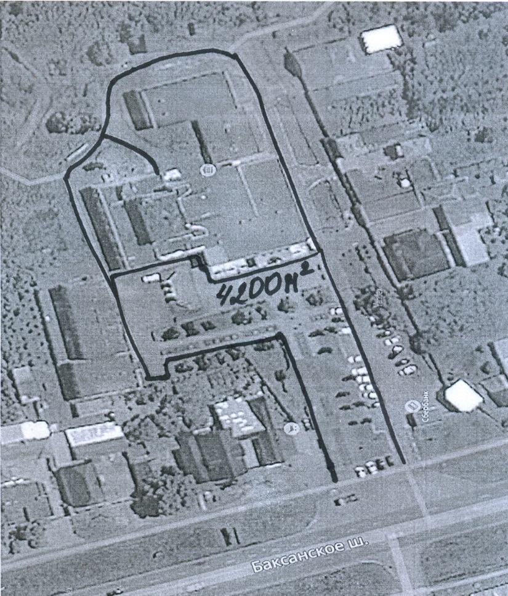

Краткая пояснительная записка к размещению ДК:
- Общая площадь здания – 2643 кв. метров;
- Ближайшая железнодорожная станция г.о. Нальчик - 16км
- Ближайший аэропорт г.о. Нальчик – 18км
- Близость к автомобильной дороги – 100м

